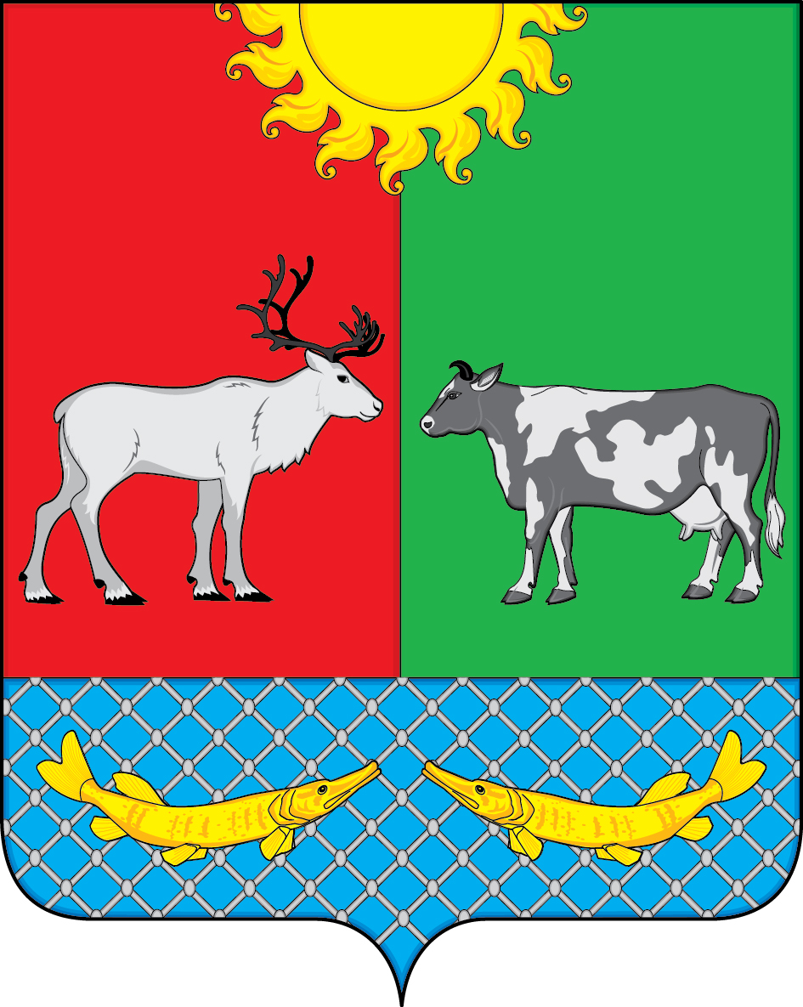

АДМИНИСТРАЦИЯ МУНИЦИПАЛЬНОГО ОБРАЗОВАНИЯ
«КОТКИНСКИЙ СЕЛЬСОВЕТ»
НЕНЕЦКОГО АВТОНОМНОГО ОКРУГА

ПОСТАНОВЛЕНИЕ
от 12.02.2020 № _13
Село Коткино,
Ненецкий автономный округ

Об утверждении отчета
об исполнении местного бюджета
за 2019 год

В соответствии с пунктом 5 статьи 264.2 Бюджетного кодекса Российской Федерации, Положением о бюджетном процессе в муниципальном образовании «Коткинский сельсовет» Ненецкого автономного округа, утвержденным решением Совета депутатов муниципальном образовании «Коткинский сельсовет» Ненецкого автономного округа от 30.12.2013 года №4, Администрация МО «Коткинский сельсовет» НАО ПОСТАНОВЛЯЕТ:

- Утвердить отчет об исполнении местного бюджета за 2019 год
по доходам в сумме 26573,3 тыс. рублей, по расходам в сумме 26616,8 тыс. рублей с превышением доходов над расходами (профицитом) в сумме 43,5 тыс. рублей.
- Утвердить исполнение местного бюджета за 2019 год:
  - исполнение доходов местного бюджета за 2019 год согласно приложению 1 к настоящему постановлению;
  - исполнение бюджетных ассигнований по разделам и подразделам, целевым статьям (муниципальным программам и непрограммным направлениям деятельности) и группам видов расходов классификации расходов бюджетов в ведомственной структуре расходов местного бюджета за 2019 год согласно приложению 2 к настоящему постановлению;
  - по источникам финансирования дефицита местного бюджета за 2019 год согласно приложению 3 к настоящему постановлению;
  - по объемам межбюджетных трансфертов, получаемых из других бюджетов бюджетной системы Российской Федерации за 2019 года согласно приложению 4 к настоящему постановлению.
- Настоящее постановление вступает в силу со дня принятия и подлежит официальному опубликованию.

И.о. главы МО «Коткинский сельсовет» НАО А.И. Баев

